Project Details
- Current Web Site: https://www.rfa.co.nz/
- Expected Domain: https://www.rfa.co.nz/
- The SuiteCommerce website will be a replacement of their existing B2B website.
- Password Protected: No
- Customer Contact Details: Leon Rieter <leon@rfa.co.nz>
Additional Notes:
- The current website is a SiteBuilder website
- Customer has another SiteBuilder website for (https://www.villaasti.co.nz/) B2C but it will not be replaced by the SuiteCommerce website.

Hacer el pre go live
Se arriesgaron a mapear solo 56 urls.

Tracking tools status: Not installed, me pasaron acceso

No es un new site, están pasando de un B2B a un SC.

Staging domain:
https://staging.rfa.co.nz/

- Creo RFA Initial-Pre Redirect Checker
Pego esto en el initial pre redirect checker y pego las new url (Del archivo RFA – Redirects) en la columna de relative url.
Corro el archivo, con status checker -> run
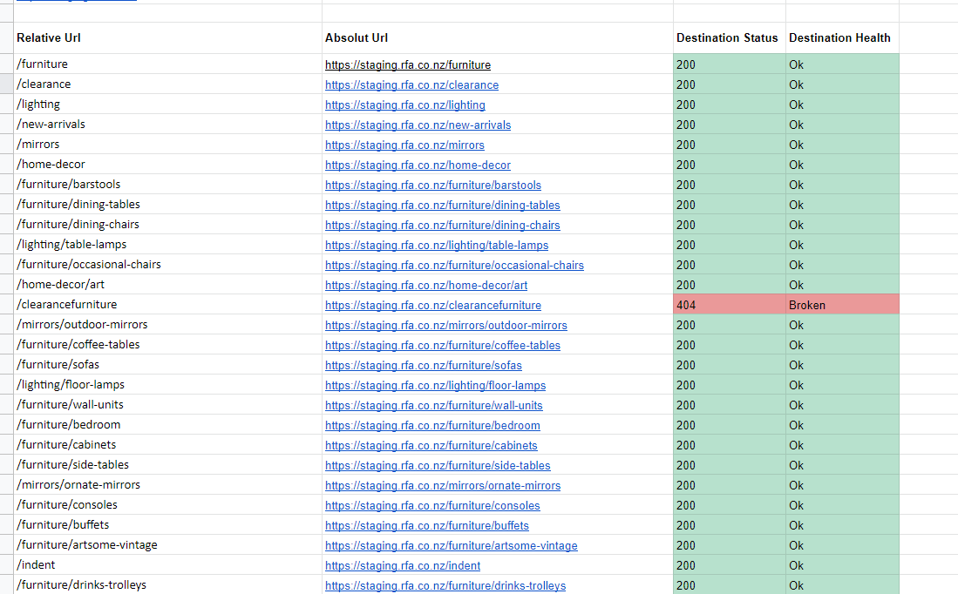
Algunas broken, ver que hacer avisarle al cliente

Root HTTPS: No
GA: UA-143852855-3
GTM: GTM-5D6XKJF

- Hago lo del mail de SEO y los tiempos, chequear landing pages (son las del footer), categories, blank search

El shipping/Returns redirecciona a faq, eso está mal.

